Resolución del Pleno del Instituto de Transparencia, Acceso a la Información Pública y Protección de Datos Personales del Estado de México y Municipios, con domicilio en Metepec, Estado de México, a veintiocho de junio de dos mil veintitrés.
VISTO el expediente formado con motivo del recurso de revisión 02844/INFOEM/IP/RR/2023, interpuesto por XXXXX XXXXXX XXXXX, en lo sucesivo la parte Recurrente, en contra de la respuesta a su solicitud por parte del Ayuntamiento de Joquicingo, en lo sucesivo el Sujeto Obligado, se procede a dictar la presente resolución con base en los siguientes:
I. A N T E C E D E N T E S
1. Solicitud de acceso a la información. Con fecha dos de mayo de dos mil veintitrés, la parte Recurrente presentó, través del Sistema de Acceso a la Información Mexiquense, en lo subsecuente el SAIMEX, ante el Sujeto Obligado, la solicitud de acceso a la información pública, a la que se le asignó el número 00034/JOQUICIN/IP/2023, mediante la cual requirió la información siguiente:
“Solicito se informe a través de las Unidades de Transparencia, así como de la Tesorería Municipal y por parte de las Dirección de Obras Públicas del H. Ayuntamiento de Joquicingo, la siguiente información correspondiente al entero de las retenciones dos y cinco al millar: Oficio donde solicita la línea de captura al Cajero General de Gobierno para el pago de las retenciones 2 y 5 al millar. La línea de captura proporcionada por el Gobierno del Estado de México para el pago de las retenciones 2 y 5 al millar. Trasferencia correspondiente que acredita el entero de los recursos a la Caja General del Gobierno del Estado de México, Relación a detalle de las empresas constructoras a las que se les efectuó las retenciones 2 y 5 al millar. Facturas soporte de las constructoras a las que se les efectuó las retenciones del 2 y el 5 al millar. Dichas retenciones que los H. Ayuntamientos del Estado México retienen de los contratos de obra pública a las empresas constructoras que realizaron obra pública en el ayuntamientos antes mencionados, en los ejercicios fiscales 2019, 2020, 2021 y 2022, así como los correspondientes de enero a abril de 2023, solicitando que esta información se emita por la dependencia ejecutora municipal.” (sic)
La parte Recurrente no adjuntó archivos.
Modalidad de Entrega: A través de SAIMEX.
2. Respuesta. Con fecha veintidós de mayo de dos mil veintitrés, el Sujeto Obligado envió su respuesta a la solicitud de acceso a la información a través de SAIMEX, sustancialmente en los términos siguientes:
“…Solicito se informe a través de las Unidades de Transparencia, así como de la Tesorería Municipal y por parte de las Dirección de Obras Públicas del H. Ayuntamiento de Joquicingo, la siguiente información correspondiente al entero de las retenciones dos y cinco al millar: Oficio donde solicita la línea de captura al Cajero General de Gobierno para el pago de las retenciones 2 y 5 al millar. La línea de captura proporcionada por el Gobierno del Estado de México para el pago de las retenciones 2 y 5 al millar. Trasferencia correspondiente que acredita el entero de los recursos a la Caja General del Gobierno del Estado de México, Relación a detalle de las empresas constructoras a las que se les efectuó las retenciones 2 y 5 al millar. Facturas soporte de las constructoras a las que se les efectuó las retenciones del 2 y el 5 al millar. Dichas retenciones que los H. Ayuntamientos del Estado México retienen de los contratos de obra pública a las empresas constructoras que realizaron obra pública en el ayuntamientos antes mencionados, en los ejercicios fiscales 2019, 2020, 2021 y 2022, así como los correspondientes de enero a abril de 2023, solicitando que esta información se emita por la dependencia ejecutora municipal...” (sic)
El Sujeto Obligado adjuntó a su respuesta los archivos:

- 00034JOQUICINIP2023 RESPUESTA.pdf, cuyo contenido es el siguiente:
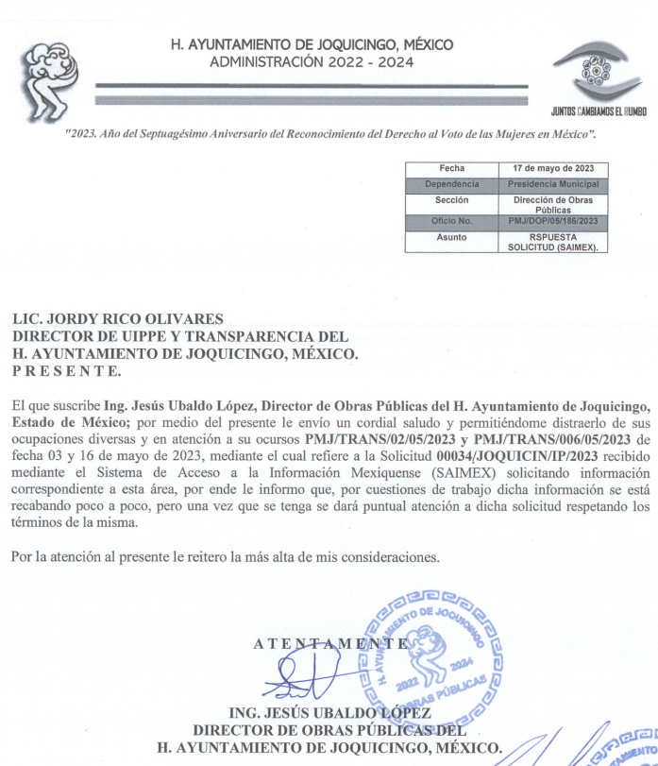

- 00034JOQUICINIP2023.pdf”, cuyo contenido es el siguiente:
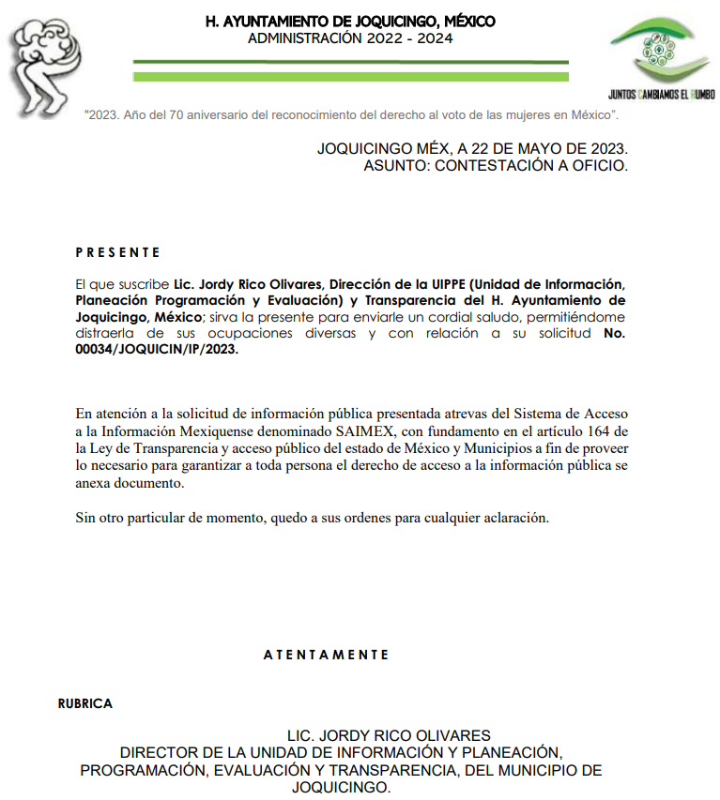
3. Interposición del recurso de revisión. El veintidós de mayo de dos mil veintitrés, la parte recurrente interpuso el recurso de revisión a través de SAIMEX, en donde se manifestó de la siguiente manera:
Acto impugnado:
“La entrega de información insuficiente para la respuesta de la solicitud objeto de la presente impugnación.” (sic)

Y Razones o motivos de inconformidad:
“La respuesta que ha brindado el H. Ayuntamiento de Joquicingo no cuenta con una respuesta por parte de la Tesorería Municipal, esto es motivo de inconformidad debido a que la Tesorería Municipal debe contar con la información al ser la instancia ejecutora de los recursos correspondientes al FEFOM y al PAD de los ejercicios fiscales 2019, 2020, 2021 y 2022. Por anterior me permito realizar la siguiente solicitud. Solicito se informe a través de las Unidades de Transparencia, así como de la Tesorería Municipal y por parte de las Dirección de Obras Públicas del H. Ayuntamiento de Joquicingo, la siguiente información correspondiente al entero de las retenciones dos y cinco al millar para la obra pública ejecutada en el municipio con recursos estatales del Programa De Acciones Para El Desarrollo (PAD), y sobre el Fondo Estatal de Fortalecimiento Municipal (FEFOM); de los ejercicios fiscales 2019, 2020, 2021, 2022: 1. Oficio donde solicita la línea de captura al Cajero General de Gobierno para el pago de las retenciones 2 y 5 al millar. 2. La línea de captura proporcionada por el Gobierno del Estado de México para el pago de las retenciones 2 y 5 al millar. 3. Trasferencia correspondiente que acredita el entero de los recursos a la Caja General del Gobierno del Estado de México 4. Relación a detalle de las empresas constructoras a las que se les efectuó las retenciones 2 y 5 al millar. 5. Facturas soporte de las constructoras a las que se les efectuó las retenciones del 2 y el 5 al millar. Dichas retenciones que todos los H. Ayuntamientos del Estado México retienen de los contratos de obra pública a las empresas constructoras que realizaron obra pública en el ayuntamiento antes mencionado, en los ejercicios fiscales 2019, 2020, 2021 y 2022, así como los correspondientes de enero a abril de 2023, solicitando que esta información se emita por la dependencia ejecutora municipal, misma que para el caso es el H. Ayuntamiento de Joquicingo. Del mismo modo me permito recordarle que la normatividad correspondiente para la operación del recurso del Fondo Estatal de Fortalecimiento Municipal (FEFOM); así como del Programa De Acciones Para El Desarrollo (PAD), de los ejercicios fiscales 2019, 2020, 2021, 2022. Se encuentra en: a) En el Código Financiero del Estado De México y Municipios, en el Título Noveno del Presupuesto de Egresos: Capítulo Tercero de la ejecución del Presupuesto de Egresos, Art. 311 fracción IV. Dice a la letra: “Cuando ejecuten obra pública con recursos propios, sin excepción alguna. En este caso, deberán solicitar la autorización de la Secretaría y cumplir con los requisitos que establecen las Reglas de Operación del Programa de Acciones para el Desarrollo y demás disposiciones aplicables.” b) El Manual Único de Contabilidad Gubernamental para las Dependencias y Entidades Públicas del Gobierno y Municipios del Estado de México 2023”, Sección Segunda, Tomo: CCXV No. 24 en su numeral 6 de las Políticas de Registro, en su inciso 13 de las Construcciones en Proceso, en el último párrafo del inciso c) Periódico Oficial “Gaceta del Gobierno” el “Acuerdo por el cual el Secretario de Finanzas emite las Reglas de Operación del Programa de Acciones para el Desarrollo” d) Sección Primera, Tomo: CCXIII No. 76, mismo que establece en su Sección VI. Proceso Operativo, Numeral 2 Ejercicio Presupuestal, No. 2.7. Retenciones lo siguiente: “Las Unidades Ejecutoras del Gasto deberán aplicar las retenciones de ley y las convenidas por el Estado a los pagos derivados de los Proyectos de Inversión que se realicen por contrato o administración directa.” También estipula en su inciso c) “Para las obras por administración directa, las Unidades Ejecutoras del Gasto retendrán los impuestos que correspondan.” e) Por otra parte me permito citar el numeral 15, título IV. PROCESO OPERATIVO Y DISTRIBUCIÓN DE RECURSOS FEFOM, del Acuerdo mediante el cual el Secretario de Finanzas da a conocer los Lineamientos para la Utilización del Fondo Estatal de Fortalecimiento Municipal y sus Criterios de Aplicación, de fecha miércoles 15 de febrero del 2023, Sección Segunda, Tomo: CCXV No. 29. Mismo Programa que es objeto de las retenciones del 2 y el 5 al millar y que a la letra dice: “Los municipios tendrán la obligación de resguardar toda la documentación comprobatoria de los recursos que les sean autorizados a través del Fefom, con la finalidad de que, en cualquier etapa de la ejecución de los proyectos de inversión o de las auditorías que se lleven a cabo, estén en la posibilidad de acreditar la correcta aplicación de los recursos, lo que eximirá de cualquier responsabilidad a la Secretaría.” En consideración de la normatividad antes señalada y como último punto me permito solicitarle que se emita la información solicitada en los puntos 1, 2, 3, 4 y 5 correspondiente a los ejercicios fiscales 2019, 2020, 2021 y 2022. Siendo emitidos por parte de la dependencia ejecutora (el H. Ayuntamiento). Anexo a la presente los documentos que he recibido. Sin más que agregar, quedo de usted a la espera de su próxima respuesta.” (sic)
La parte Recurrente adjuntó los documentos mediante los cuales el sujeto Obligado dio respuesta a la solicitud de información.
4. Turno. De conformidad con el artículo 185 fracción I de la Ley de Transparencia y Acceso a la Información Pública del Estado de México y Municipios vigente, el presente recurso de revisión se turnó por el sistema electrónico del Instituto de Transparencia, Acceso a la Información Pública y Protección de Datos Personales del Estado de México y Municipios, a la Comisionada Guadalupe Ramírez Peña, a efecto de que analizara sobre su admisión o su desechamiento.
5. Admisión del Recurso de revisión. Con fecha veinticinco de abril de dos mil veintitrés, este Instituto de Transparencia, Acceso a la Información Pública y Protección de Datos Personales del Estado de México y Municipios, admitió a trámite el recurso de revisión que ahora se resuelve, dando un plazo máximo de siete días hábiles para que las partes manifestaran lo que a su derecho resultara conveniente, ofrecieran pruebas, formularan alegatos y el Sujeto Obligado presentara su informe justificado.
6. Manifestaciones. En fecha veintisiete de mayo de dos mil veintitrés, el Sujeto Obligado presentó su informe justificado.
Por su parte la Recurrente, en fecha siete de junio de dos mil veintitrés, remitió el oficio número PMJ/DOP/05/186/2023, enviado en respuesta por el sujeto Obligado.
7. Desistimiento del Recurso de Revisión. En fecha ocho de junio de dos mil veintitrés, la parte Recurrente se desistió vía SAIMEX, del recurso de revisión manifestando lo siguiente:
“…Se presentó parte de la solicitud, dando por medianamente satisfactorio su atención al tema. Agradezco al INFOEM por la atención prestada...” (sic)
8. Cierre de instrucción. Una vez transcurrido el periodo otorgado a las partes para realizar sus manifestaciones y no habiendo documentos que integrar al expediente, con fecha quince de junio de dos mil veintitrés, la Comisionada Ponente determinó el cierre de instrucción en términos de la fracción VI del artículo 185 de la Ley de Transparencia y Acceso a la Información Pública del Estado de México y Municipios.
En razón de que fue debidamente sustanciado el expediente electrónico y no existe diligencia pendiente de desahogo, se emite la Resolución que conforme a Derecho proceda, de acuerdo con los siguientes:
II. C O N S I D E R A N D O S
Primero. Competencia. El Instituto de Transparencia, Acceso a la Información Pública y Protección de Datos Personales del Estado de México y Municipios, es competente para conocer y resolver el presente recurso de revisión interpuesto por la parte recurrente, conforme a lo dispuesto en los artículos 6, apartado A de la Constitución Política de los Estados Unidos Mexicanos; 5 párrafos trigésimo, trigésimo primero y trigésimo segundo fracciones IV y V de la Constitución Política del Estado Libre y Soberano de México; 2, fracción II; 29, 36 fracciones I y II; 176, 178, 181, 185, fracción I, 186 y 188 de la Ley Transparencia y Acceso a la Información Pública del Estado de México y Municipios; 9, fracciones I y XXIII y 11 del Reglamento Interior del Instituto de Transparencia, Acceso a la Información Pública y Protección de Datos Personales del Estado de México y Municipios.
Segundo. Oportunidad y Procedibilidad del Recurso de Revisión. Previo al estudio del fondo del asunto, se procede a analizar los requisitos de oportunidad y procedibilidad que debe reunir el recurso de revisión interpuesto, previstos en los artículos 178 y 180 de la Ley de Transparencia y Acceso a la Información Pública del Estado de México y Municipios.
El recurso de revisión fue interpuesto dentro del plazo de quince días hábiles, previsto en el artículo 178 de la Ley de Transparencia y Acceso a la Información Pública del Estado de México y Municipios, toda vez que el Sujeto Obligado remitió la respuesta a la solicitud de información el día veintidós de mayo de dos mil veintitrés, mientras que el recurso de revisión interpuesto por la parte Recurrente, se tuvo por presentado el día veintidós de mayo de dos mil veintitrés, esto es, el mismo día en que tuvo conocimiento de la respuesta impugnada.
En este sentido, al considerar la fecha en que se formuló la solicitud y la fecha en que respondió a esta el Sujeto Obligado; así como la fecha en que se interpuso el recurso de revisión, se concluye que el presente recurso de revisión se encuentra dentro de los márgenes temporales previstos las disposiciones legales referidas.
Sin que contraríe a lo anterior, el artículo 178 en análisis, refiere que el plazo de quince días hábiles se contará a partir del día siguiente de la fecha en que el afectado tuvo conocimiento de la resolución materia de impugnación, ya que ello debe entenderse para el efecto de que transcurrido dicho plazo ya no podrá presentarse el medio de impugnación o si es que se presenta, el mismo se considerará extemporáneo, no así cuando el medio de defensa se interponga antes de que comience a correr el plazo legal; tiene aplicación por analogía, la jurisprudencia 1ª. /J.41/2015, publicada en el Semanario Judicial de la Federación y su Gaceta, Libro 19, Junio de 2015, Tomo I, página 569 de la Décima época que lleva por rubro y texto los siguientes:
“RECURSO DE RECLAMACIÓN. SU INTERPOSICIÓN NO ES EXTEMPORÁNEA SI SE REALIZA ANTES DE QUE INICIE EL PLAZO PARA HACERLO. Conforme al artículo 104, párrafo segundo, de la Ley de Amparo, el recurso de reclamación podrá interponerse por cualquiera de las partes, por escrito, dentro del término de tres días siguientes al en que surta efectos la notificación de la resolución impugnada. Ahora bien, dicho numeral sólo refiere que el aludido medio de defensa no puede hacerse valer después de tres días, por tanto, no impide que el escrito correspondiente se presente antes de iniciado ese término. De ahí que si dicho recurso se interpone antes de que inicie el plazo para hacerlo, su presentación no es extemporánea.”
Al mismo tiempo, por cuanto hace a la procedibilidad del recurso de revisión, una vez realizado el análisis de los formatos de interposición del recurso, se concluye la acreditación plena de los elementos formales precisados por el artículo 180 de la Ley de Transparencia y Acceso a la Información Pública del Estado de México y Municipios, en atención a que fue presentado mediante el formato visible en el SAIMEX.
Finalmente, se advierte que resulta procedente la interposición del recurso, según lo manifestado por el recurrente en sus motivos de inconformidad, de acuerdo con el artículo 179, fracción V del ordenamiento legal citado, que a la letra dicen:
“Artículo 179. El recurso de revisión es un medio de protección que la Ley otorga a los particulares, para hacer valer su derecho de acceso a la información pública, y procederá en contra de las siguientes causas:
...
V. La entrega de información incompleta;”
Tercero. Análisis de la causal de sobreseimiento del recurso de revisión. El artículo 192 de la Ley de Transparencia y Acceso a la Información Pública del Estado de México y Municipios, señala que el Recurso de Revisión será sobreseído en todo o en parte, cuando, una vez admitido, se actualice alguno de los siguientes supuestos:
Artículo 192. El recurso será sobreseído, en todo o en parte, cuando una vez admitido, se actualicen alguno de los siguientes supuestos:
I. El recurrente se desista expresamente del recurso;
II. El recurrente fallezca o, tratándose de personas jurídicas colectivas, se disuelva;
III. El sujeto obligado responsable del acto lo modifique o revoque de tal manera que el recurso de revisión quede sin materia;
IV. Admitido el recurso de revisión, aparezca alguna causal de improcedencia en los términos de la presente Ley; y
V. Cuando por cualquier motivo quede sin materia el recurso.”
En ese sentido, es susceptible de análisis la actualización del supuesto jurídico previsto en la fracción I, del artículo 192, de la Ley en cita, mismo que dispone que el Recurso de Revisión será sobreseído cuando el Recurrente se desista expresamente.
Ello, toda vez que la parte Recurrente en fecha ocho de junio de dos mil veintitrés, a través del Sistema de Acceso a la Información Mexiquense (SAIMEX), se desistió expresamente del presente Recurso de Revisión, en consecuencia, se estima que se actualiza el supuesto previsto en el artículo 192, fracción I, de la Ley de Transparencia y Acceso a la Información Pública del Estado de México y Municipios.
En ese tenor, resulta aplicable la Jurisprudencia número 1a./J. 65/2005, Semanario Judicial de la Federación y su Gaceta, Novena Época, Tomo XXII, julio de dos mil cinco, página ciento sesenta y uno, que establece lo siguiente:
“DESISTIMIENTO DE LA INSTANCIA. SURTE EFECTOS DESDE EL MOMENTO EN QUE SE PRESENTA EL ESCRITO CORRESPONDIENTE. Los órganos jurisdiccionales tienen conocimiento de las pretensiones de las partes sólo a partir de que la promoción respectiva es presentada y, en tal virtud, en ese momento surge la obligación de atender la petición correspondiente. Por ello, puede considerarse que las promociones de las partes surten efecto desde el momento en que se presentan y no hasta que son acordadas por el tribunal o hasta que se notifique a la contraparte el acuerdo respectivo. De esta manera, cuando se presenta el escrito de desistimiento de la instancia, se hace saber al juzgador la intención del actor de destruir los efectos jurídicos generados con la demanda, y como el efecto que produce el desistimiento es que las cosas vuelvan al estado que tenían antes de su presentación, desde ese momento desaparece cualquier efecto jurídico que pudiera haberse generado con la demanda, esto es, todos los derechos y las obligaciones derivados de la manifestación de la voluntad de demandar se destruyen, como si nunca se hubiera presentado la demanda ni hubiera existido el juicio; ello con independencia de que exija la ratificación de la mencionada promoción y ésta se haga con posterioridad, ya que en estos casos, por igualdad de razón, los efectos del desistimiento se retrotraen a la fecha de presentación del escrito ante la autoridad jurisdiccional.”
Conforme a lo citado se pude colegir que cuando la parte Recurrente presente un escrito de desistimiento, le hace saber a este Instituto la intención de cesar los efectos jurídicos generados con el Recurso de Revisión, situación que genera el efecto de que las cosas vuelvan al estado que tenía la solicitud de información antes de la presentación del medio de impugnación y por lo cual, desaparece cualquier efecto jurídico que pudiera haberse generado con el Medio de Impugnación, esto es, todos los derechos y obligaciones de las partes.
En ese sentido, toda vez que este Instituto constató que la parte Recurrente se desistió por la vía idónea para realizar dicha acción, a saber, por el Sistema de Acceso a la Información Mexiquense, SAIMEX, resulta procedente Sobreseer el Recurso de Revisión con número 02844/INFOEM/IP/RR/2023 al actualizarse el supuesto previsto en el artículo 192, fracción I, de la Ley de Transparencia y Acceso a la Información Pública del Estado de México y Municipios, en relación con el 186, fracción I de ese ordenamiento legal, que se inserta para mayor referencia:
“Artículo 186. Las resoluciones del Instituto podrán:
I. Desechar o sobreseer el recurso;
Así, con fundamento en lo prescrito en los artículos 5 párrafos trigésimo, trigésimo primero y trigésimo segundo de la Constitución Política del Estado Libre y Soberano de México; 2, fracción II; 29, 36 fracciones I y II; 176, 178, 181, 185 y 186 fracción II de la Ley de Transparencia y Acceso a la Información Pública del Estado de México y Municipios, este Pleno:
III. R E S U E L V E:
Primero. Se Sobresee el recurso de revisión número 02844/INFOEM/IP/RR/2023, en términos del Considerando Tercero de la presente Resolución, al actualizarse la fracción I del artículo 192 de la Ley de Transparencia y Acceso a la Información Pública del Estado de México y Municipios por haberse desistido expresamente la parte Recurrente.
Segundo. Notifíquese, vía Sistema de Acceso a la Información Mexiquense (SAIMEX), la presente resolución al Titular de la Unidad de Transparencia del Sujeto Obligado, para su conocimiento.
Tercero. Notifíquese, vía SAIMEX, a la parte Recurrente la presente resolución, así como, que de conformidad con lo establecido en el artículo 196 de la Ley de Transparencia y Acceso a la Información Pública del Estado de México y Municipios, podrá impugnarla vía el Juicio de Amparo en los términos de las leyes aplicables.
ASÍ LO RESUELVE, POR UNANIMIDAD DE VOTOS, EL PLENO DEL INSTITUTO DE TRANSPARENCIA, ACCESO A LA INFORMACIÓN PÚBLICA Y PROTECCIÓN DE DATOS PERSONALES DEL ESTADO DE MÉXICO Y MUNICIPIOS, CONFORMADO POR LOS COMISIONADOS JOSÉ MARTÍNEZ VILCHIS, MARÍA DEL ROSARIO MEJÍA AYALA, SHARON CRISTINA MORALES MARTÍNEZ, LUIS GUSTAVO PARRA NORIEGA Y GUADALUPE RAMÍREZ PEÑA; EN LA VIGÉSIMO CUARTA SESIÓN ORDINARIA CELEBRADA EL VEINTIOCHO DE JUNIO DE DOS MIL VEINTITRÉS, ANTE EL SECRETARIO TÉCNICO DEL PLENO ALEXIS TAPIA RAMÍREZ.

